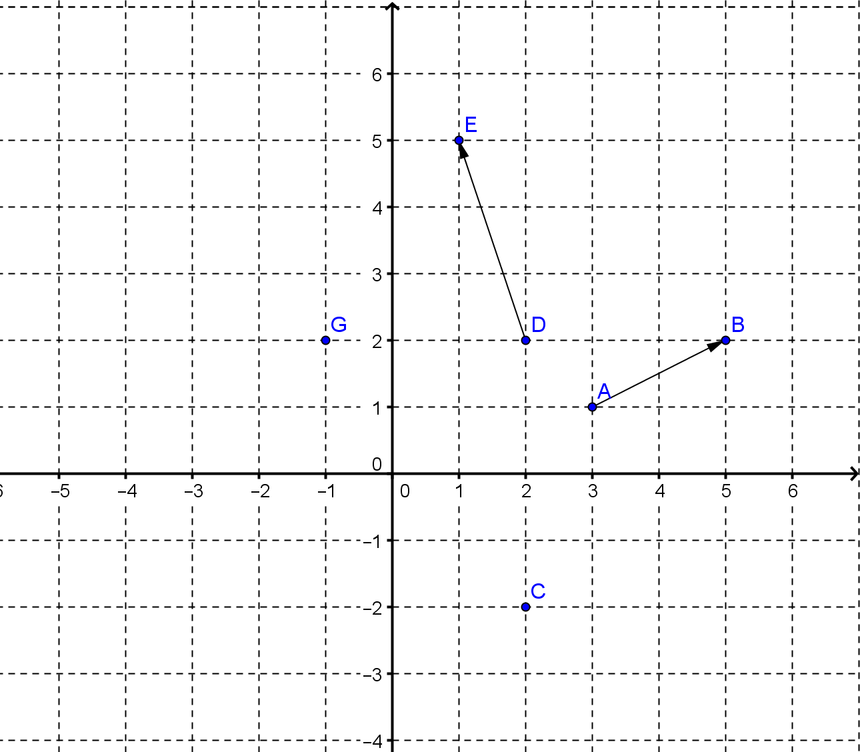
1. Na slici konstruiraj mjesto na kojem se nalazi točka F i očitaj njene koordinate ako znamo da je $\vec{AB}+\vec{DE}=\vec{CF}$. Odredi duljine vektora !

2. Konstruiraj $\vec{AB}-\vec{CF}$ tako da koristiš pravilo paralelograma, a kao početnu točku vektora iskoristiš točku G!

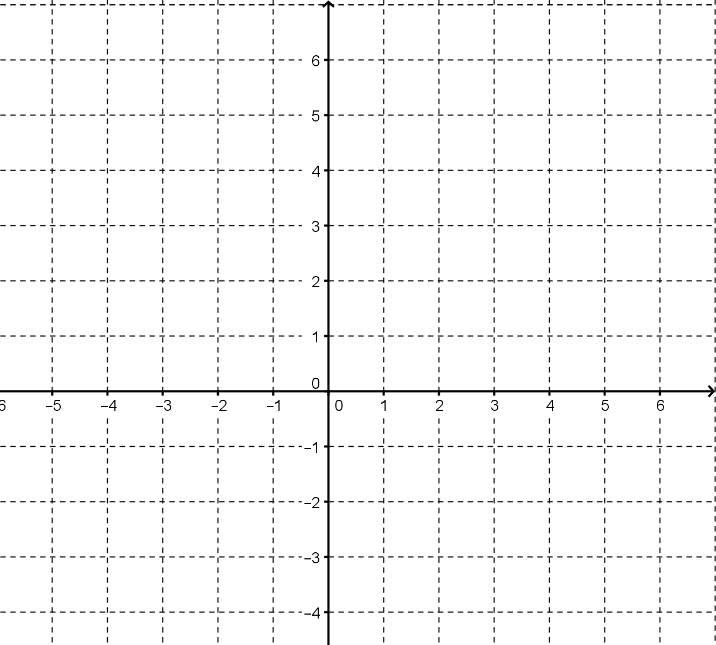
3. Zadane su točke A(2,1), B(-2,4), C(-2,3) i D(3,2). Konstruiraj $\vec{AB}+\vec{CD}$ koristeći pravilo trokuta. Odredi koordinate vektora i površinu trokuta!

4. Odredi koordinatu x tako da točka C(x,1) leži na pravcu AB[A(-4,-3), B(2,0)]

5. Odredi radij-vektor vektora $\vec{AB}$iz prethodnog zadatka!

